**UNIVERSIDAD INDUSTRIAL DE SANTANDER.**

**PABLO JOSUE ROJAS YEPES.**

**PROCESAMIENTO DE IMÁGENES DIGITALES.**

**LABORATORIO 1: FUNDAMENTO DE PROCESAMIENTO DIGITAL DE IMÁGENES.**

1. Objetivo

Comprender los principales conceptos del entorno MATLAB así como los comandos básicos IPT Toolbox de procesamiento de imágenes (Image Processing Toolbox por sus siglas en ingles).

1. Introducción.
2. Experimentos:
   1. Cargue la imagen coins.png, ejecutando el siguiente comando:

**I = imread(’coins.png’);**

**Encontrar:** Tamaño en bytes. Numero de pixeles. Numero de bits por pixel.

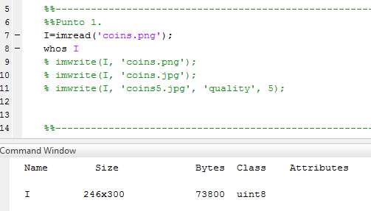

**Ahora:** Ejecute el siguiente script y compare los tamaños de archivos

**imwrite(I, ’coins.png’);**

**imwrite(I, ’coins.jpg’);**

**imwrite(I, ’coins5.jpg’, ’quality’, 5);**

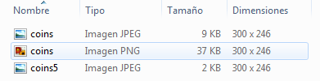

* 1. Cargue la imagen **'parrots.tif '** y examine las características de la imagen con el comando whos. **Nota:** leer acerca del comando **colormap.**

**[I, map] = imread(’parrots.tif);**

* Almacene cada canal de color en diferentes variables y grafíquelas con el comando **imagesc** y defina un **colormap** para cada canal.
* Genere un **colormap** de N entradas mediante la aproximación del **colormap** de la imagen original almacenado en la variable **map.** Grafique la imagen con **imagesc** y el nuevo **colormap.** ¿Cuantos colores son necesarios para ver una buena imagen? Por lo que entendí con dos colores se puede generar una img.
* Convertir la imagen de **uint8** RGB a escala de grises y grafique con el comando **imagesc** y **colormap(gray).**
* Ahora cambiar el rango [0 255] a un rango más bajo [0 N]. Grafique y examine el resultado para diferentes valores de N con el comando **whos.** ¿Hasta que valor de N no existe distorsión en la imagen? Un poco más de la mitad**.**

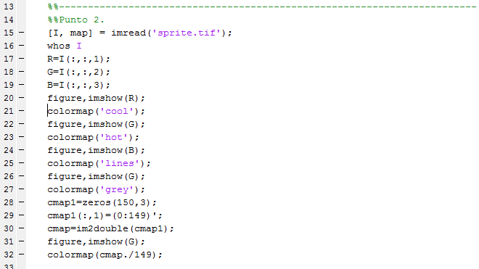

|  |  |
| --- | --- |
|  |  |
|  | Imagen de **uint8** RGB a escala de grises |

* 1. Realizar una función en matlab que construya y visualice dos imágenes de 256x256 con variación de N niveles de grises en las y columnas.

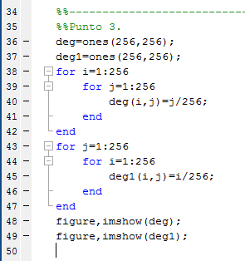

|  |  |
| --- | --- |
| deg | deg1 |

* 1. Escribir una función en Matlab que cree una figura sobre una matriz binaria. La figura puede ser un cuadrado, un rectángulo, un triángulo o un círculo. La función debe cumplir el siguiente formato:

Function [I] = figura(stringfigura)

% Genera una imagen binaria con la forma ’stringfigura’;

% --------------------------------------------------

% stringfigura = ’cuadrado’, ’circulo’, triangulo’, ’rectangulo’ o ’todos’;

end

La salida es de la forma:

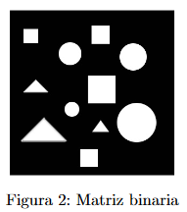

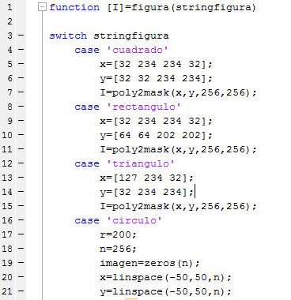

* 1. Usando la función creada en el punto anterior, genere las mismas figuras pero sin relleno (solo contorno).

